МИНИCTEPCTBO НАУКИ И ВЫСШЕГО ОБРАЗОВАНИЯ РОССИЙСКОЙ ФЕДЕРАЦИИ

Федеральное государственное автономное образовательное учреждение высшего образования

«СЕВЕРО-КАВКАЗСКИЙ ФЕДЕРАЛЬНЫЙ УНИВЕРСИТЕТ»

Кафедра инфокоммуникаций

Отчет по лабораторной работе №3

Наследование и полиморфизм в языке Python

по дисциплине «Объектно-ориентированное программирование»

|  |
| --- |
| Выполнил студент группы ИВТ-б-о-20-1 |
| Павленко М.С. « » 20 г. |
| Подпись студента |
| Работа защищена« » 20 г. |
| Проверил Воронкин Р.А.  (подпись) |

Ставрополь 2022

Цель работы: приобретение навыков по созданию иерархии классов при написании программ с помощью языка программирования Python версии 3.x.

Ход работы

1. Изучив методические указания, приступил к разбору примеров.

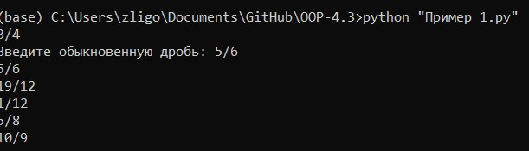

Рисунок 3.1 – Разбор работы кода первого примера

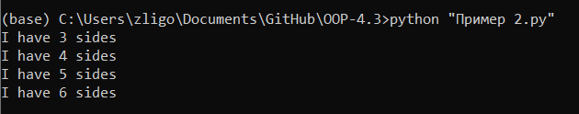

Рисунок 3.2 – Разбор работы кода второго примера

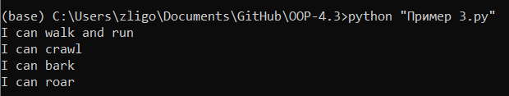

Рисунок 3.3 – Разбор работы кода третьего примера

1. Затем приступил к выполнению общего задания, используя изученные по теоретическим документам и примерам новые методы работы с классами и объектами.

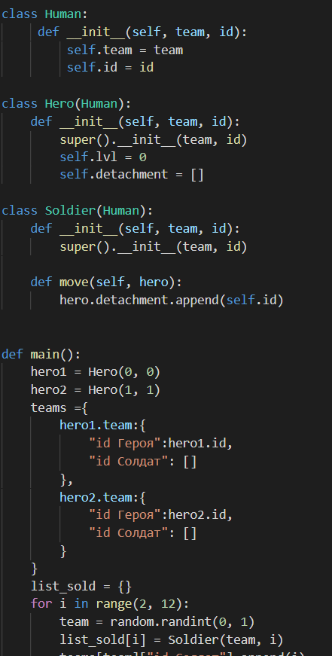

Рисунок 3.4 – Код общего задания

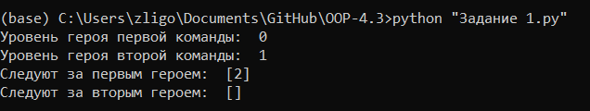

Рисунок 3.5 – Проверка кода общего задания

1. После чего приступил к выполнению индивидуальных заданий, закрепляя полученные знания.

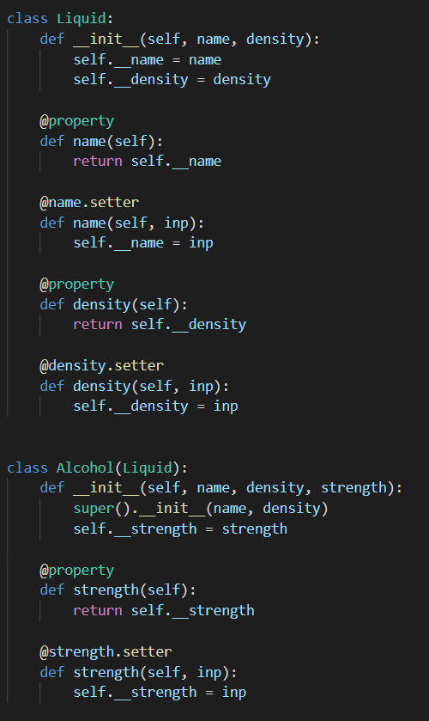

Рисунок 3.6 – Код первого задания

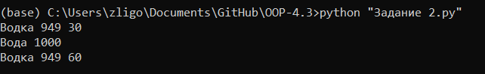

Рисунок 3.7 – Проверка кода первого задания

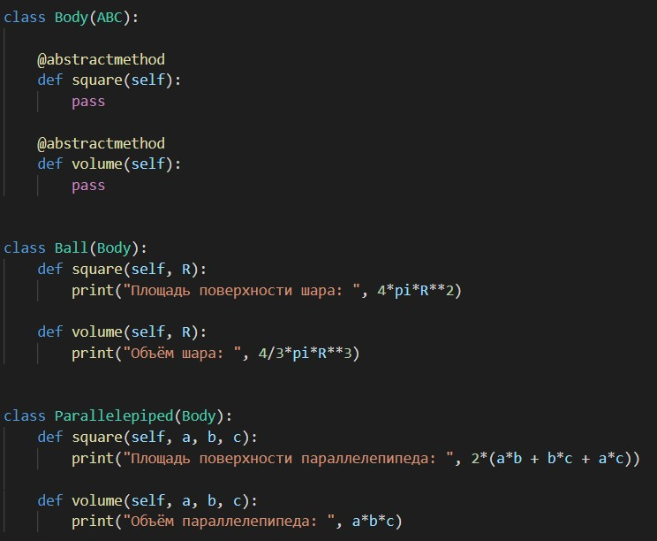

Рисунок 3.8 – Код второго задания

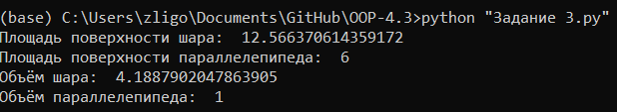

Рисунок 3.9 – Результат выполнения кода Контрольные вопросы

1. Что такое наследование как оно реализовано в языке Python?

Наследование — это возможность расширения (наследования) ранее написанного программного кода класса с целью дополнения, усовершенствования или привязки под новые требования.

Синтаксически создание класса с указанием его родителя выглядит так: class имя_класса(имя_родителя1, [имя_родителя2,..., имя_родителя_n])

1. Что такое полиморфизм и как он реализован в языке Python?

Полиморфизм - это способность выполнять действие над объектом независимо от его типа. Это обычно реализуется путем создания базового класса и наличия двух или более подклассов, которые все реализуют методы с одинаковой сигнатурой.

1. Что такое "утиная" типизация в языке программирования Python?

Эта концепция адаптирована из следующего абдуктивного умозаключения:

Если что-то выглядит как утка, плавает как утка и крякает как утка, это наверняка и есть утка.

Концепция утиной типизация в основном принята в языках

программирования, поддерживающих динамическую типизацию, таких как Python и JavaScript. Общей особенностью этих языков является возможность объявления переменных без указания их типа.

При использовании пользовательских типов для определённых целей, реализация связанных функций важнее, чем точные типы данных.

Утиная типизация подчёркивает реализацию связанных выполняемых функций, а конкретные типы данных менее важны

1. Каково назназначение модуля abc языка программирования Python?

Начиная с версии языка 2.6 в стандартную библиотеку включается модуль abc, добавляющий в язык абстрактные базовые классы (далее АБК).

АБК позволяют определить класс, указав при этом, какие методы или свойства обязательно переопределить в классах-наследниках.

1. Как сделать некоторый метод класса абстрактным?

Перед методом класса необходимо добавить декоратор модуля abc: @abstractmethod.

1. Как сделать некоторое свойство класса абстрактным?

Абстрактные классы включают в себя атрибуты в дополнение к методам, вы можете потребовать атрибуты в конкретных классах, определив их с помощью @abstractproperty.

1. Каково назначение функции isinstance ?

Функция isinstance () в Python используется для проверки, является ли объект экземпляром указанного класса или нет.

Вывод: в ходе выполнения лабораторной работы были приобретены простейшие навыки по работе с наследованием и абстрактными методами классов в языке программирования Python.